BỘ GIÁO DỤC VÀ ĐÀO TẠO

**TRƯỜNG ĐẠI HỌC NHA TRANG**

**KHOA CÔNG NGHỆ THÔNG TIN**

---🙢🕮🙠---



**BÁO CÁO ĐỒ ÁN MÔN HỌC**

**ĐỒ ÁN PHÁT TRIỂN ỨNG DỤNG WEB**

**ĐỀ TÀI:**

**XÂY DỰNG WEBSITE BÁN ĐIỆN MÁY HỢP PHONG**

1. GVHD: ThS. Mai Cường Thọ
2. SVTH: Trần Minh Trọng 61131402
3. Hồ Thị Huyền Mơ 61133960
4. Lớp : 61.CNTT-CLC

*Khánh Hòa, tháng 02/2022*

1. Cơ sở lý thuyết
   1. Kiến trúc hệ thống
      1. Mô hình Client -Server

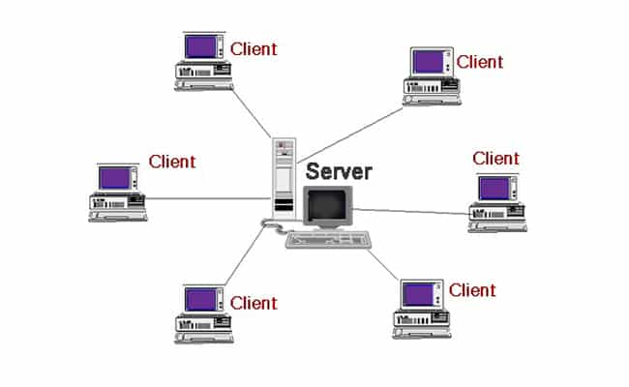

* Mô hình client - server là mô hình giúp các máy tính giao tiếp truyền tải dữ liệu cho nhau. Nhắc đến Client với Server thì đây là 2 từ khóa khá phổ biến và ai cũng biết. Và mình cũng nhắc lại tóm tắt về client – server. Client và server về bản chất thì nó là 2 máy tính giao tiếp và truyền tải dữ liệu cho nhau.
* Máy tính đóng vai trò là máy khách – Client: Với vai trò là máy khách, chúng sẽ không cung cấp tài nguyên đến các máy tính khác mà chỉ sử dụng tài nguyên được cung cấp từ máy chủ. Một client trong mô hình này có thể là một server cho mô hình khác, tùy thuộc vào nhu cầu sử dụng của người dùng.
* Máy tính đóng vai trò là máy chủ – Server: Là máy tính có khả năng cung cấp tài nguyên và các dịch vụ đến các máy khách khác trong hệ thống mạng. Server đóng vai trò hỗ trợ cho các hoạt động trên máy khách client diễn ra hiệu quả hơn.
* Và mô hình client-server này được rộng rãi nhất nên trong bài viết này sẽ đi tìm hiểu về mô hình client-server.
  + 1. Mô hình MVC
* Mô hình MVC là một trong những mô hình lập trình web phổ biến, được viết tắt bởi ba từ Model – View – Controller. Model (dữ liệu), View (giao diện) và Controller (bộ điều khiển), tương ứng với ba bộ phận tạo nên cấu trúc của ứng dụng. Mỗi thành phần kiến trúc được xây dựng để xử lý khía cạnh phát triển cụ thể của một ứng dụng. Mô hình MVC thường được dùng để phát triển giao diện người dùng. Nó cung cấp các thành phần cơ bản để thiết kế một chương trình cho máy tính hoặc điện thoại di động, cũng như là các ứng dụng web.
* Mô hình MVC gồm 3 loại chính là thành phần bên trong không thể thiếu khi áp dụng mô hình này:
* Model (dữ liệu): Một model là dữ liệu được sử dụng bởi chương tình. Đây có thể là cơ sở dữ liệu, file hay một đối tượng đơn giản. Chẳng hạn như biểu tượng hay là một nhân vật trong game.
* View (giao diện người dùng): View là phương tiện hiển thị các đối tượng trong một ứng dụng. Chẳng hạn như hiển thị một cửa sổ, nút hay văn bản trong một cửa sổ khác. Nó bao gồm bất cứ thứ gì mà người dùng có thể nhìn thấy được.
* Controller: Một controller bao gồm cả Model lẫn View. Nó nhận input và thực hiện các update tương ứng.

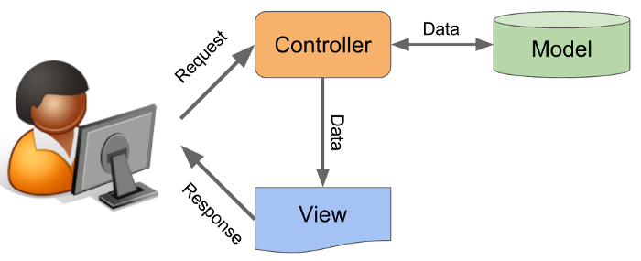

* + 1. Hệ quản trị cơ sở dữ liệu MySQL
       1. Khái niệm MySQL

MySQL là một hệ thống quản trị cơ sở dữ liệu, nó nằm trong số những hệ thống quản trị cơ sở dữ liệu phổ biến bậc nhất thế giới, được rất nhiều nhà phát triển ưa chuộng.

MySQL có những đặc điểm nổi bật như sau:

* Nó là một hệ thống quản trị cơ sở dữ liệu có tốc độ cao, bảo mật, ổn định, dễ sử dụng.
* Được phát hành lần đầu tiên vào năm 1995, tính đến nay thì đã có một lượng người dùng khổng lồ cùng với các diễn đàn hỏi đáp, sẵn sàng trợ giúp bạn khi gặp phải bất kỳ khó khăn nào.
* Bởi vì tốc độ cao cùng tính bảo mật, MySQL có thể được xem là sự lựa chọn hàng đầu trong việc phát triển các ứng dụng có truy cập cơ sở dữ liệu trên internet, nó đặc biệt phù hợp làm nơi lưu trữ dữ liệu cho các trang web được viết bằng ngôn ngữ PHP, Perl, NodeJS, . . . .

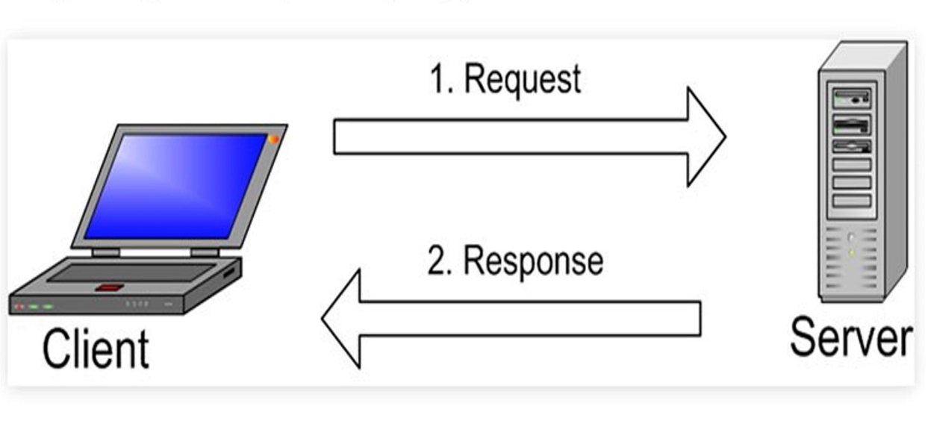

* + - 1. Lợi ích khi sử dụng MYSQL

Hiệu năng sử dụng cao

Hầu hết, **hệ quản trị cơ sở dữ liệu MySQL** đang được các nhà phát triển rất ưa chuộng trong quá trình phát triển ứng dụng. Và họ đánh giá rất cao ở hiệu năng sử dụng của MySQL. Với kiến trúc storage-engine, MySQL đặc trưng cho các ứng dụng chuyên biệt, đặc biệt là đối với những trang web có dung lượng lớn, phục vụ hàng triệu khách hàng. Hoặc đối với những hệ thống xử lý giao dịch tốc độ cao thì MySQL đều cùng có thể đáp ứng được những khả năng xử lý khắt khe của mọi hệ thống. Đặc biệt, với những tiện ích tải tốc độ cao, cơ chế xử lý nâng cao cùng bộ nhớ cache. MySQL đưa ra tất cả những tính năng cần có, đây là giải pháp hoàn hảo nhất ngay cả đối với những hệ thống doanh nghiệp khó tính nhất hiện nay.

MySQL hỗ trợ giao dịch mạnh mẽ

**Hệ quản trị cơ sở dữ liệu MySQL**không những mang lại hiệu năng sử dụng cao. Mà nó còn đưa ra một trong số những engine giao dịch cơ sở dữ liệu tốt nhất trên thị trường hiện nay. Tính năng này bao gồm: Khóa mức dòng không hạn chế; hỗ trợ giao dịch ACID hoàn thiện; khả năng giao dịch được phân loại và hỗ trợ giao dịch đa dạng mà người đọc không cản trở cho người viết và ngược lại. Với MySQL, dữ liệu sẽ được đảm bảo trong suốt quá trình server có hiệu lực. Các mức giao dịch độc lập sẽ được chuyên môn hóa, nếu phát hiện có lỗi khóa chết ngay tức thì.

Dễ dàng sử dụng

MySQL ngoài được biết đến với tốc độ khá cao, ổn định thì nó thực sự là một hệ thống cơ sở dữ liệu rất đơn giản, rất dễ sử dụng. Ít phức tạp khi cài đặt và quản trị hơn các hệ thống lớn. Đặc biệt nó có thể hoạt động trên tất cả các hệ điều hành.

Hỗ trợ ngôn ngữ truy vấn

**MySQL hệ quản trị cơ sở dữ liệu**là ngôn ngữ của sự lựa chọn cho tất cả các hệ thống cơ sở dữ liệu hiện đại. Người dùng hoàn toàn có thể truy cập MySQL bằng cách sử dụng các ứng dụng mà hỗ trợ ODBC (một giao thức giao tiếp cơ sở dữ liệu được phát triển bởi Microsoft). Nhiều client có thể truy cập đến server trong cùng một thời gian. Đặc biệt các client có thể sử dụng nhiều cơ sở dữ liệu một cách đồng thời. Bạn cũng có thể truy cập MySQL tương tác với khi sử dụng một vài giao diện để đưa vào các truy vấn và xem kết quả như: các dòng yêu cầu của khách hàng, các trình duyệt web…

Tính kết nối và bảo mật cao

Điều quan trọng nhất của mỗi một doanh nghiệp chính là việc bảo mật dữ liệu tuyệt đối. Và **hệ quản trị cơ sở dữ liệu MySQL**tích hợp các tính năng bảo mật an toàn tuyệt đối. MySQL được nối mạng một cách đầy đủ. Các cơ sở dữ liệu có thể được truy cập từ bất cứ nơi nào trên internet. Bạn có thể chia sẻ dữ liệu của bạn với bất kì ai, bất cứ lúc nào và bất cứ nơi đâu bạn muốn. Nhưng MySQL kiểm soát quyền truy cập nên người không nên nhìn thấy dữ liệu của bạn sẽ không thể nào nhìn được. Với việc xác nhận truy cập cơ sở dữ liệu, MySQL trang bị các kĩ thuật mạnh. Chỉ có những người sử dụng đã được xác nhận mới truy cập được vào cơ sở dữ liệu. Ngoài ra, SSH và SSL cũng được hỗ trợ nhằm đảm bảo kết nối an toàn và bảo mật. Tiện ích backup và recovery cung cấp bởi **MySQL hệ quản trị cơ sở dữ liệu**và các hãng phần mềm thứ 3 cho phép backup logic và vật lý cũng như recovery toàn bộ ngay tại một thời điểm.

* 1. Công nghệ sử dụng
     1. XAMPP
        1. Khái niệm:

XAMPP là một loại phần mềm khá phổ biến và thường được các lập trình viên sử dụng để xây dựng và phát triển các dự án website theo ngôn ngữ PHP. XAMPP thường được dùng để tạo máy chủ web được tích hợp sẵn PHP, MySQL, Apache, FTP Server, Mail Server và các công cụ như phpMyAdmin.

* + - 1. Ưu điểm

Các ưu điểm của XAMPP bao gồm:

* XAMPP có thể chạy được trên toàn bộ các hệ điều hành như Window, MacOS, Cross-platform và Linux.
* XAMPP có cấu hình đơn giản cùng như nhiều chức năng hữu ích cho người dùng. Tiêu biểu là giải lập Server, giả lập Mail Server, hỗ trợ SSL trên Localhost.
* XAMPP tích hợp nhiều thành phần với các chức năng Apache, PHP hay MySql…
* Thay vì phải cài đặt từng thành phần trên thì giờ đây bạn chỉ cần dùng XAMPP là đã có được một web server hoàn chỉnh.
* Mã nguồn mở: : Không như Appserv, XAMPP có giao diện quản lý khá tiện lợi. Nhờ đó, người dùng có thể chủ động bật tắt hoặc khởi động lại các dịch vụ máy chủ bất kỳ lúc nào.
  + - 1. Nhược điểm
* Tuy nhiên do cấu hình đơn giản nên XAMPP không được hỗ trợ cấu hình Module nên cũng không có Version MySQL. Do đó đôi khi sẽ mang đến sự bất tiện cho từng người. Trong khi WAMP có nhiều tùy chọn hơn vì nó có nhiều phiên bản cho từng thành phần của server như PHP, Apache, MySQL.
* Dung lượng của XAMPP cũng tương đối nặng, dung lượng file cài đặt của XAMPP là 141Mb, nặng hơn nhiều so với WAMP chỉ 41Mb.
  + 1. VISUAL STUDIO CODE
       1. Khái niệm

Visual Studio Code (VS Code hay VSC) là một trong những trình soạn thảo mã nguồn phổ biến nhất được sử dụng bởi các lập trình viên. Nhanh, nhẹ, hỗ trợ đa nền tảng, nhiều tính năng và là mã nguồn mở chính là những ưu điểm vượt trội khiến VS Code ngày càng được ứng dụng rộng rãi.

Là một trình biên tập lập trình code miễn phí dành cho Windows, Linux và macOS, Visual Studio Code được phát triển bởi Microsoft. Nó được xem là một sự kết hợp hoàn hảo giữa IDE và Code Editor.

Visual Studio Code hỗ trợ chức năng debug, đi kèm với Git, có syntax highlighting, tự hoàn thành mã thông minh, snippets, và cải tiến mã nguồn. Nhờ tính năng tùy chỉnh, Visual Studio Code cũng cho phép người dùng thay đổi theme, phím tắt, và các tùy chọn khác.

* + - 1. Một số tính năng của Visual Studio
* Hỗ trợ nhiều ngôn ngữ lập trình

Visual Studio Code hỗ trợ nhiều ngôn ngữ lập trình như C/C++, C#, F#, Visual Basic, HTML, CSS, JavaScript, … Vì vậy, nó dễ dàng phát hiện và đưa ra thông báo nếu chương chương trình có lỗi.

* Hỗ trợ đa nền tảng

Các trình viết code thông thường chỉ được sử dụng hoặc cho Windows hoặc Linux hoặc Mac Systems. Nhưng Visual Studio Code có thể hoạt động tốt trên cả ba nền tảng trên.

* Cung cấp kho tiện ích mở rộng

Trong trường hợp lập trình viên muốn sử dụng một ngôn ngữ lập trình không nằm trong số các ngôn ngữ Visual Studio hỗ trợ, họ có thể tải xuống tiện ích mở rộng. Điều này vẫn sẽ không làm giảm hiệu năng của phần mềm, bởi vì phần mở rộng này hoạt động như một chương trình độc lập.

* Kho lưu trữ an toàn

Đi kèm với sự phát triển của lập trình là nhu cầu về lưu trữ an toàn. Với Visual Studio Code, người dùng có thể hoàn toàn yên tâm vì nó dễ dàng kết nối với Git hoặc bất kỳ kho lưu trữ hiện có nào.

* Hỗ trợ web

Visual Studio Code hỗ trợ nhiều ứng dụng web. Ngoài ra, nó cũng có một trình soạn thảo và thiết kế website.

* Lưu trữ dữ liệu dạng phân cấp

Phần lớn tệp lưu trữ đoạn mã đều được đặt trong các thư mục tương tự nhau. Ngoài ra, Visual Studio Code còn cung cấp các thư mục cho một số tệp đặc biệt quan trọng.

* Hỗ trợ viết Code

Một số đoạn code có thể thay đổi chút ít để thuận tiện cho người dùng. Visual Studio Code sẽ đề xuất cho lập trình viên các tùy chọn thay thế nếu có.

* Hỗ trợ thiết bị đầu cuối

Visual Studio Code có tích hợp thiết bị đầu cuối, giúp người dùng khỏi phải chuyển đổi giữa hai màn hình hoặc trở về thư mục gốc khi thực hiện các thao tác.

* Màn hình đa nhiệm

Người dùng Visual Studio Code có thể mở cùng lúc nhiều tệp tin và thư mục mặc dù chúng không hề liên quan với nhau.

* 1. Ngôn ngữ sử dụng
     1. PHP
        1. Khái niệm

PHP là gì? PHP chính là từ viết tắt của Hypertext Preprocessor) là một loại ngôn ngữ lập trình kịch bản hay một loại mã lệnh được dùng chủ yếu với mục đích phát triển các ứng dụng viết cho máy chủ, mở mã nguồn. PHP hiện nay rất phù hợp với các web bởi nó có tốc độ nhanh, nhỏ gọn và cú pháp giống với ngôn ngữ lập trình C và Java.

* + - 1. Ưu điểm

PHP có tốc độ hoạt động rất nhanh và mang lại hiệu quả cao. Điều này được chứng minh đó là một server bình thường cũng có thể đáp ứng được hàng triệu lượt truy cập mỗi ngày.

Nếu bạn đã hiểu PHP là gì, bạn sẽ nhận thấy sự kết nối hỗ trợ đến hàng triệu hệ quản trị cơ sở dữ liệu khác nhau của PHP hiện nay vô cùng tuyệt vời. Đây cũng là lý do vì sao ngôn ngữ lập trình PHP được yêu thích hàng đầu thế giới.

Không những thế, PHP còn có khả năng cung cấp một hệ thống dữ liệu vô cùng phong phú. Điều này có được là do ngay từ đầu, PHP đã được xây dựng với mục đích xây dựng và phát triển, nâng cao các ứng dụng trên web. Vì vậy, nó cung cấp rất nhiều hàm được xây dựng sẵn giúp người dùng dễ dàng thực hiện các công việc như: gửi và nhận email, làm việc với cookie,….

PHP còn sở hữu ưu điểm đó là một ngôn ngữ đơn giản, sử dụng dễ dàng đối với cả những người mới bắt đầu nhập môn lập trình web.

Đặc biệt, khi tìm hiểu PHP là gì, điều khiến nhiều người yêu thích đó ở loại ngôn ngữ lập trình này đó chính là nó có thể được sử dụng trên nhiều hệ điều hành khác nhau. Thậm chí, trong nhiều trường hợp, các lập trình viên còn có thể đem mã PHP này để chạy trực tiếp trên các hệ điều hành khác mà hoàn toàn không phải sửa đổi lại mã.

* + - 1. Nhược điểm

PHP có hạn chế về cấu trúc ngữ pháp, bởi nó không được thiết kế gọn gàng và đẹp mắt như những loại ngôn ngữ khác

PHP chỉ có thể hoạt động và sử dụng cho các ứng dụng trên web. Đó chính là hạn chế cần khắc phục nếu muốn cạnh tranh và phát triển rộng rãi hơn nữa so với các ngôn ngữ lập trình khác.

* + 1. Tổng quan về HTML, CSS, JavaScript, Bootstrap
       1. Tổng quan về HTML (Hypertext Markup Language)

HTML (Hypertext Markup Language) tạm dịch từ tiếng anh là ngôn ngữ đánh dấu siêu văn bản được sử dụng để tạo và cấu trúc các thành phần trong trang web hoặc ứng dụng, phân chia các đoạn văn, heading, titles, blockquotes… và HTML không phải là ngôn ngữ lập trình.

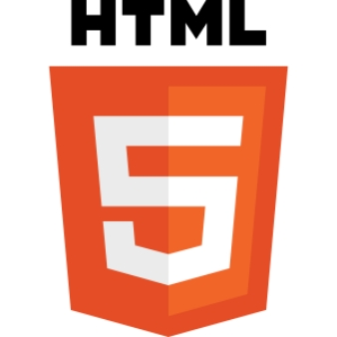

Ngoài ra, HTML có vai trò xây dựng cấu trúc siêu văn bản trên một website, hoặc khai báo các tập tin kỹ thuật số (media) như hình ảnh, video, nhạc.

Ưu điểm:

* Được sử dụng rộng rãi, có rất nhiều nguồn tài nguyên hỗ trợ và cộng đồng sử dụng lớn.
* Học đơn giản và dễ hiểu.
* Mã nguồn mở và hoàn toàn miễn phí.
* Markup gọn gàng và đồng nhất.
* Tiêu chuẩn thế giới được vận hành bởi World Wide Web Consortium (W3C).
* Dễ dàng tích hợp với các ngôn ngữ backend như PHP, Python…

Khuyết điểm:

* Được dùng chủ yếu cho web tĩnh. Đối với các tính năng động như update hay realtime thời gian thực, bạn cần sử dụng JavaScript hoặc ngôn ngữ backend bên thứ 3 như PHP.
* Một số trình duyệt chậm hỗ trợ tính năng mới.
  + - 1. Tổng quan về CSS (Cascading Style Sheets)

Là ngôn ngữ trình bày được dùng để tạo kiểu cho sự xuất hiện của nội dung sử dụng, ví dụ như phông chữ hoặc màu sắc.

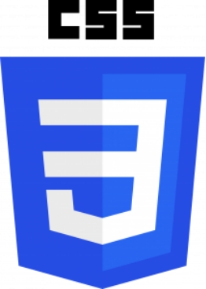

Ưu điểm:

* Giải quyết một vấn đề lớn: Thay vì định dạng các thẻ như phông chữ, màu sắc, kiểu nền, các sắp xếp phần tử, đường viền và kích thước phải được lặp lại trên mọi trang web rất tốn thời gian và công sức. CSS tạo ra giúp giải quyết các vấn đề này một cách nhanh chóng, hiệu quả, làm cho source của trang Web được tổ chức gọn gàng, trật tự, nội dung cũng được tách bạch hơn trong việc định dạng hiển thị. Từ đó, quá trình cập nhập nội dung sẽ dễ dàng hơn và có thể hạn chế tối thiểu làm rối cho mã HTML.
* Tiết kiệm rất nhiều thời gian: file CSS được lưu trong các tệp CSS bên ngoài vì vậy có thể thay đổi toàn bộ trang web bằng cách thay đổi chỉ một tệp. Sử dụng CSS sẽ giúp bạn không cần thực hiện lặp lại các mô tả cho từng thành phần. Từ đó, bạn có thể tiết kiệm được tối đa thời gian làm việc với nó, làm code ngắn lại giúp kiểm soát dễ dàng hơn các lỗi không đáng có. CSS tạo ra nhiều style khác nhau nên có thể được áp dụng với nhiều trang web, từ đó giảm tránh việc lặp lại các định dạng của các trang web giống nhau.
* Cung cấp thêm các thuộc tính: CSS cung cấp các thuộc tính chi tiết hơn HTML để định nghĩa giao diện của trang web. CSS giúp người dùng nhiều styles trên một trang web HTML nên khả năng điều chỉnh trang của bạn trở nên vô hạn.
  + - 1. Tổng quan về JavaScript

JavaScript là ngôn ngữ lập trình mang đến sự sinh động của website. Nó khác với HTML (thường chuyên cho nội dung) và CSS (thường chuyên dùng cho phong cách), và khác hẵn với PHP (chạy trên server chứ không chạy dưới máy client).

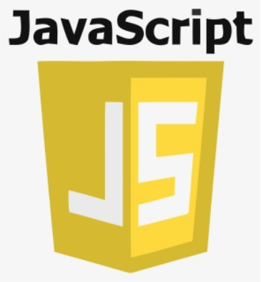

Ưu điểm:

* Bạn không cần một compiler vì web browser có thể biên dịch nó bằng HTML;
* Nó dễ học hơn các ngôn ngữ lập trình khác;
* Lỗi dễ phát hiện hơn và vì vậy dễ sửa hơn;
* Nó có thể được gắn trên một số element của trang web hoặc event của trang web như là thông qua click chuột hoặc di chuột tới;
* JS hoạt động trên nhiều trình duyệt, nền tảng, vâng vâng;
* Bạn có thể sử dụng JavaScript để kiểm tra input và giảm thiểu việc kiểm tra thủ công khi truy xuất qua database;
* Nó giúp website tương tác tốt hơn với khách truy cập;
* Nó nhanh hơn và nhẹ hơn các ngôn ngữ lập trình khác.

Khuyết điểm:

* Dễ bị khai thác;
* Có thể được dùng để thực thi mã độc trên máy tính của người dùng;
* Nhiều khi không được hỗ trợ trên mọi trình duyệt;
* JS code snippets lớn;
* Có thể bị triển khai khác nhau tùy từng thiết bị dẫn đến việc không đồng nhất.

Tổng quan về Bootstrap

Bootstrap là 1 framework HTML, CSS, và JavaScript cho phép người dùng dễ dàng thiết kế website theo 1 chuẩn nhất định, tạo các website thân thiện với các thiết bị cầm tay như mobile, ipad, tablet,...

Bootstrap bao gồm những cái cơ bản có sẵn như: typography, forms, buttons, tables, navigation, modals, image carousels và nhiều thứ khác. Ngoài ra, Bootstrap có nhiều Component, Javascript hỗ trợ cho việc thiết kế reponsive của bạn dễ dàng, thuận tiện và nhanh chóng hơn.

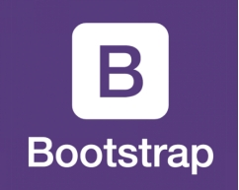

Ưu điểm:

* Rất dễ để sử dụng: Nó đơn giản vì nó được base trên HTML, CSS và Javascript chỉ cẩn có kiến thức cơ bản về 3 cái đó là có thể sử dụng bootstrap tốt.
* Responsive: Bootstrap xây dựng sẵn reponsive css trên các thiết bị Iphones, tablets, và desktops. Tính năng này khiến cho người dùng tiết kiệm được rất nhiều thời gian trong việc tạo ra một website thân thiện với các thiết bị điện tử, thiết bị cầm tay.
* Tương thích với trình duyệt: Nó tương thích với tất cả các trình duyệt (Chrome, Firefox, Internet Explorer, Safari, and Opera). Tuy nhiên, với IE browser, Bootstrap chỉ hỗ trợ từ IE9 trở lên. Điều này vô cùng dễ hiểu vì IE8 không support HTML5 và CSS3.